COMUNICATO STAMPA
CORONAVIRUS: TRA NUMERI UFFICIALI E INCOGNITE
VIETATO ABBASSARE LA GUARDIA
LA FONDAZIONE GIMBE ANALIZZA I CASI CONFERMATI DALL’ORGANIZZAZIONE MONDIALE DELLA SANITÀ E CON ALCUNE INFOGRAFICHE OFFRE UN QUADRO AGGIORNATO E COMPLETO A DECISORI, PROFESSIONISTI SANITARI, CITTADINI E MEDIA. AD OGGI L’EPIDEMIA APPARE CONFINATA IN CINA E LA SUA DIFFUSIONE NEL RESTO DEL MONDO È BEN CONTROLLATA: PER OGNI 1.000 CASI IN CINA, 8 NEL RESTO DEL MONDO DI CUI 1 IN EUROPA. SULL’AFFIDABILITÀ DEI NUMERI UFFICIALI PESANO PERÒ ALCUNE INCOGNITE: SOTTOSTIMA DEI CASI IN CINA, ASSENZA DI SEGNALAZIONI DALL’AFRICA PER MANCANZA DEI KIT DIAGNOSTICI, INQUIETANTE SILENZIO DAL SUD-AMERICA. CRUCIALE MANTENERE TUTTE LE MISURE DI MASSIMA PRECAUZIONE PERCHÈ LA TUTELA DELLA SALUTE VIENE PRIMA DI TUTTO.
11 febbraio 2020 - Fondazione GIMBE, Bologna
L’overdose d’informazioni sul coronavirus, spesso finalizzate alla ricerca della notizia a tutti i costi, distrae dai numeri confermati dalle istituzioni internazionali, oltre che dalle dinamiche di diffusione del virus, gli unici punti di riferimento per le decisioni di sanità pubblica e per l’informazione alla popolazione. Questa asimmetria informativa ha generato una dissociazione tra la minaccia reale dell’epidemia e la sua percezione pubblica, alimentata ogni giorno da notizie irrilevanti, allarmanti, incomplete o imprecise. A ciò si aggiungono anche le discordanti interpretazioni degli esperti di dati ed evidenze scientifiche che aumentano la disinformazione e disorientano la popolazione.
«Per tali ragioni – afferma Nino Cartabellotta, presidente della Fondazione GIMBE – abbiamo deciso di pubblicare le nostre analisi sui casi confermati con le relative infografiche per fornire a decisori, professionisti sanitari, cittadini e media un quadro sintetico e completo sui numeri dell’epidemia da coronavirus, che oggi non può essere etichettata come pandemia, visto che non si tratta di un’epidemia di dimensioni globali con focolai in vari paesi anche distanti tra loro».
La Fondazione GIMBE dal 27 gennaio alimenta un database con i dati pubblicati dal report quotidiano dell’Organizzazione Mondiale della Sanità (OMS), integrati con alcuni dettagli del Centro Europeo per la Prevenzione e il Controllo delle Malattie (ECDC) per ciò che riguarda l’Europa. «Al fine di facilitare la comunicazione per i non addetti ai lavori – spiega il Presidente – i dati sono stati aggregati per le principali aree geografiche, privilegiando la rilevanza per il nostro Paese rispetto ai dettagli analitici, per i quali si rimanda alle fonti originali». Al 10 febbraio 2020 l’OMS riporta i seguenti dati:
CASI CONFERMATI 40.554 così distribuiti:
- Cina: 40.235 casi (99,2% del totale) di cui:
  - Provincia di Hubei: 29.631 casi (73,1% del totale)
  - Province confinanti a Hubei: 4.234 casi (10,4% del totale)
  - Altre province: 6.370 casi (15,7% del totale)
- Resto del mondo: 319 casi (0,8% del totale)
  - Europa: 39 casi (0,1% del totale)
  - Altri paesi: 280 casi (0,7% del totale), di cui la maggior parte nei paesi del Sud-Est asiatico (n. 143) e del Pacifico occidentale (n. 37), oltre che sulla nave Diamond Princess in quarantena al largo delle coste giapponesi (n.67).
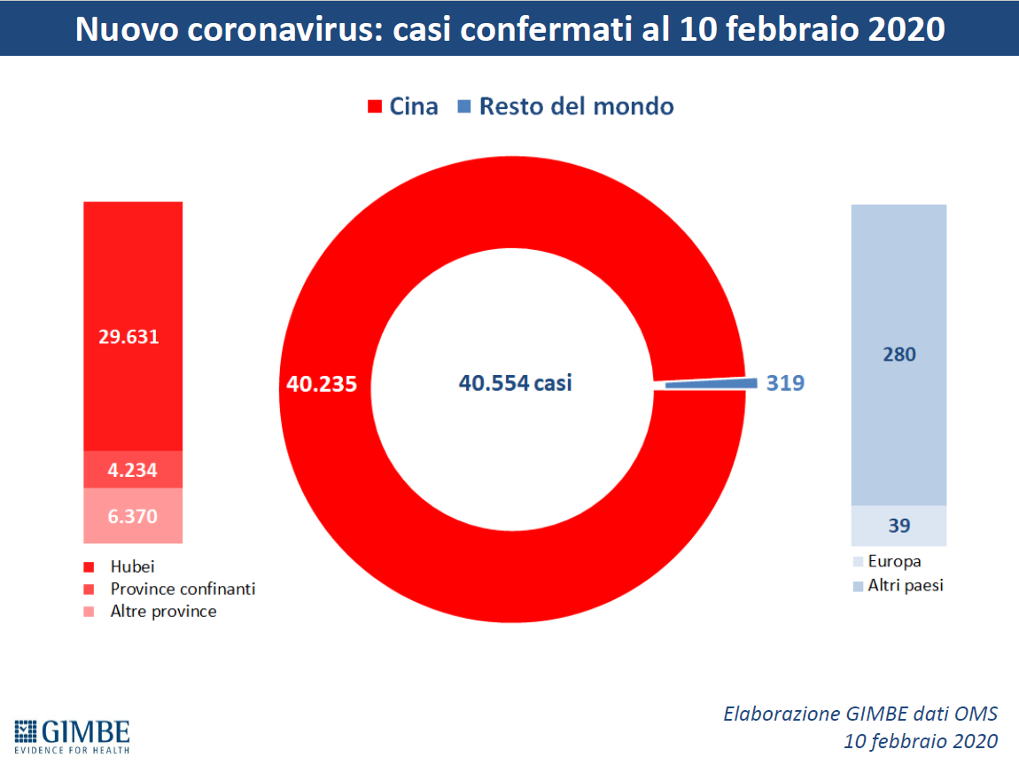
(click per download)

«Questi numeri – spiega Cartabellotta – dimostrano che per ogni 1.000 casi confermati in Cina si conta 1 solo caso in Europa e 7 negli altri paesi quasi tutti vicini alla Cina. È evidente che l’affidabilità dei dati dell’OMS è condizionata da alcune incognite oggi non valutabili: verosimile sottostima dei casi in Cina, assenza di segnalazioni dall’Africa per la mancanza di kit diagnostici, silenzio totale dal Sud America».
910 DECESSI, di cui solo 1 fuori dalla Cina, nelle Filippine. «Il tasso grezzo di mortalità – precisa Cartabellotta – è del 2,2%, percentuale maggiore a quella dell’influenza stagionale in Italia, ma indubbiamente sovrastimata perché il numero dei casi in Cina potrebbe essere di gran lunga superiore».
39 CASI CONFERMATI IN EUROPA: Germania (n. 14), Francia (n. 11), Regno Unito (n. 4), Italia (n. 3), Spagna (n. 2), Belgio, Finlandia e Svezia (n. 1). I casi riportati dall’OMS includono anche i 2 della Russia che l’ECDC non conteggia tra quelli europei. 20 dei 39 casi confermati in Europa sono “importati”, ovvero diagnosticati in persone con recente storia di viaggi in Cina, mentre 12/14 in Germania, 5/6 casi in Francia e 2/4 nel Regno Unito sono classificati “contratti localmente”, ovvero in soggetti senza storia di viaggi in Cina. Al momento l’ECDC afferma che, grazie alle misure di contenimento adottate, il rischio di infezione per la popolazione europea rimane molto basso, ma sottolinea le numerose incertezze sulla trasmissione del virus e la verosimile sotto-rilevazione dei casi, in particolare quelli lievi o asintomatici.
«Ad oggi – conclude Cartabellotta – il numero e la distribuzione geografica dei casi accertati confermano che l’epidemia è contenuta in Cina, prevalentemente nella provincia di Hubei, e che la diffusione al resto del mondo è ben controllata, in particolare in Europa dove la “cintura di sicurezza” sta funzionando adeguatamente. Tuttavia, se i dati attestano che non esiste alcun motivo di allarme in Europa e in Italia, le numerose incertezze supportano sia la scelta politica della massima precauzione per tutelare la salute delle persone, sia la necessità per i cittadini di seguire le raccomandazioni del Ministero della Salute, diffidando delle notizie sensazionalistiche perché la paura individuale può alimentare il panico collettivo, oggi molto più pericoloso del coronavirus».
Tutte le infografiche GIMBE sono disponibili a: www.gimbe.org/coronavirus.

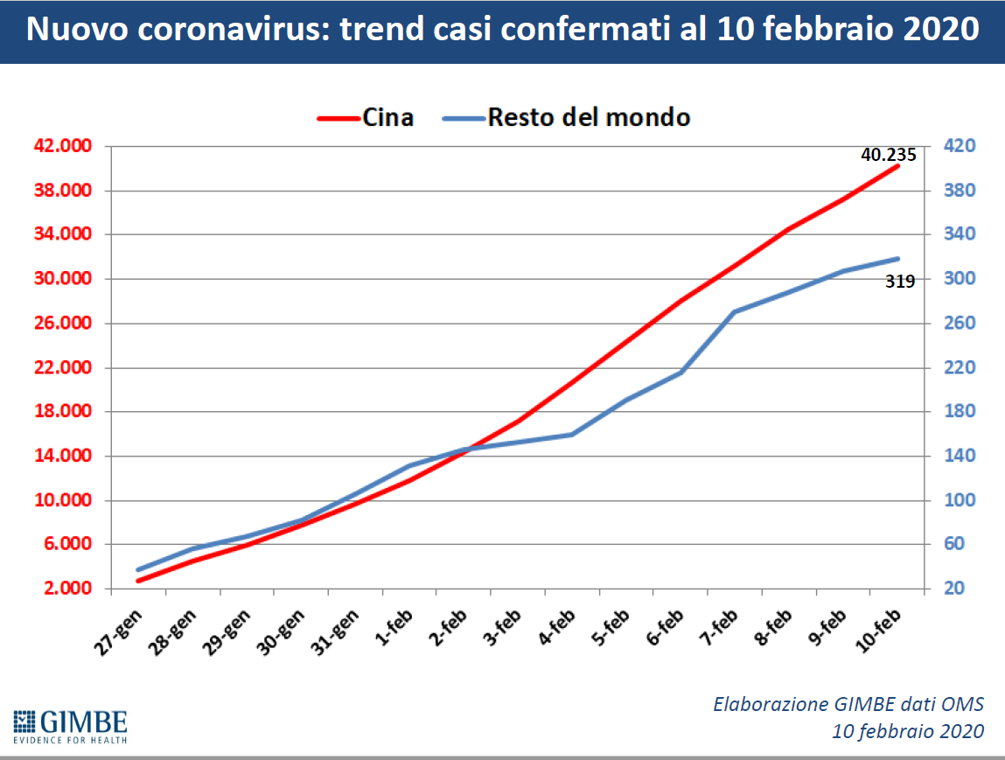 | 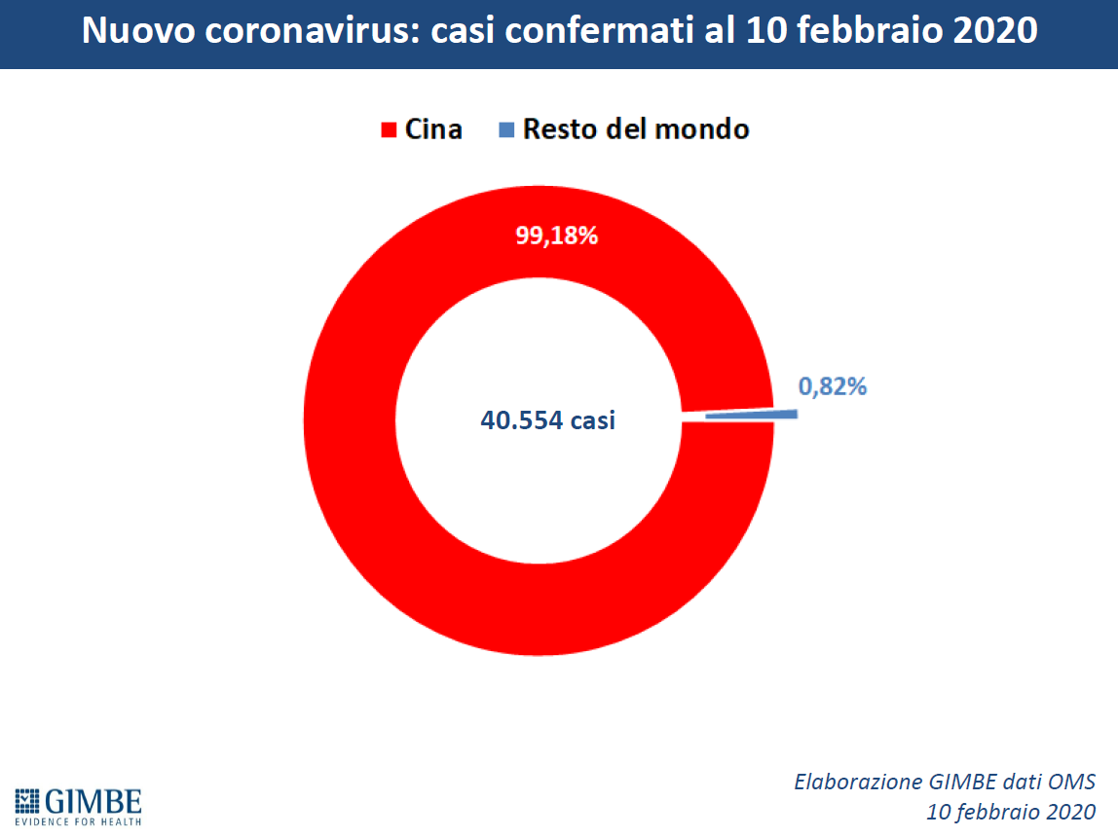
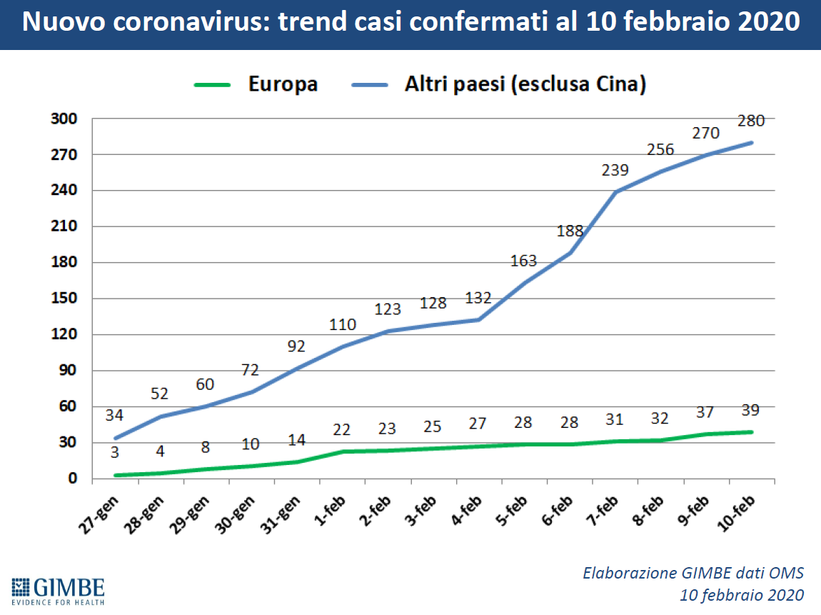 | 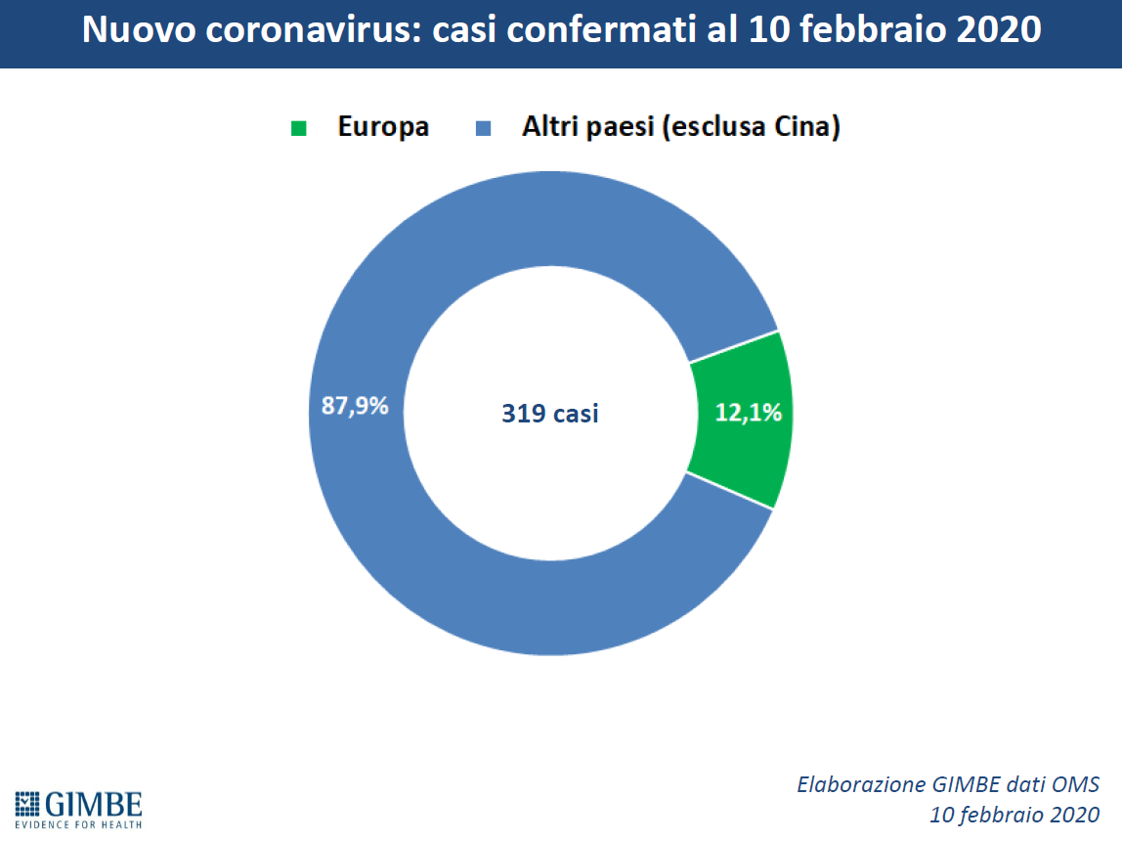
(click per download)

CONTATTI
Fondazione GIMBE
Via Amendola 2 - 40121 Bologna
Tel. 051 5883920 - Fax 051 4075774
E-mail: ufficio.stampa@gimbe.org

